CONSTANCIA N° ${Constancia}
El presidente del Comité Institucional de Ética en Investigación de la Universidad Científica del Sur (CIEI-CIENTÍFICA) da constancia que el proyecto de investigación, cuyos datos se registran a continuación, ha sido aprobado por el CIEI-CIENTÍFICA.
Código de Registro: ${Codigo}
Título: ${Titulo}
Investigador(a): ${Investigador}
La aprobación del proyecto de investigación implica que el documento presentado a evaluación cumple con los lineamientos de Universidad en materia de investigación y ética, los cuales se sustentan en la normativa internacional vigente.
La aprobación del proyecto de investigación corresponde a los siguientes documentos:
${ProtocoloInvestigacion}
${ConsentimientoInformado}
${AsentimientoInformado}
La aprobación tiene vigencia desde la emisión del presente documento hasta el ${FechaVigencia}.

Todo trámite para la renovación de la aprobación tendrá que ser por lo menos 30 días antes de su vencimiento.

Tome atención del comunicado N° ${Constancia} que se adjunta a su constancia de aprobación.

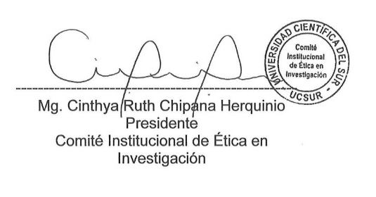
Villa El Salvador, ${FechaAprobacion}

COMUNICACIÓN N° ${Constancia}
En consideración a la aprobación de su proyecto de investigación el CIEI-CIENTÍFICA considera establecer algunos alcances y precisiones para su conocimiento:
${ParrafoDentroUniversidad}

${ParrafoExternoUniversidad}

${ParrafoValidacionInstrumento}

${ParrafoAprobacionEstudio}

${ParrafoAprobacionProyecto}

${ParrafoVigenciaAprobacion}


${ParrafoAprobacionCiei}

